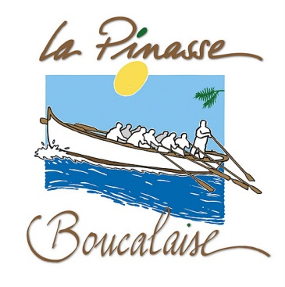
COTE SUD DES LANDES
RASSEMBLEMENT DES 16 et 17 SEPTEMBRE 2017

INSCRIPTIONS

Le propriétaire :
Adresse
Téléphone
Association :

Navigation
Le bateau : possibilité de plusieurs bateaux en fonction des navigations retenues

Pour la navigation sur les lacs de Soustons et de Port d’Albret :
Nom :
Type :

Pour la descente du courant de Soustons :
Nom :
Type : Mise à disposition d’un Canoë biplace :

Concours de godille : oui non

Réservation repas :
Méchoui du samedi soir, nombre de personnes : 15.00 € par personne à régler avant le 9 septembre

Dimanche midi : casse-croûte amélioré (saucisses, ventrêche, etc.) participation de 3€.
Nombre de personnes :

Hébergement :

Bivouac base de Laurens à Soustons (gratuit) vendredi soir : nombre de tentes
samedi soir : nombre de tentes
Camping les chênes à Vieux-Boucau : nombre de tentes nombre de personnes
6.29€ pour une tente et 1 véhicule + 5.24€ par personne

Auberge de jeunesse à Vieux-Boucau, nombre de personnes :
28.00€ par personne petit déjeuner compris

Chez l’habitant :

Par ses propres moyens :

